1. **INFORMACIÓN GENERAL DEL CONTRATO**

|  |  |  |  |
| --- | --- | --- | --- |
| **Proceso: Promoción del Desarrollo Social** | | **Subproceso:** Secretaría de Salud Pública y Seguridad Social | |
| **Actividad: Dirección Operativa de Salud Pública** | | **Dimensión:** Vida saludable y condiciones crónicas no transmisibles | |
| **Número del Contrato:** | **No 3259 del 19 de Mayo de 2021.** | **Programa:** Control de las enfermedades crónica no transmisibles degenerativas, cáncer y de interés epidemiológico**.** | |
| **Periodo al que corresponde el presente informe:** | 19 de julio al 18 de agosto de 2021 | **Plazo de Ejecución:** | Siete meses (7) |
| **Contratista:** | ***Ney Holmes Ortega Chamorro***  ***CC:16540330*** | **Supervisor:** | ***Yamith Fernando García Monsalve*** |
| **Valor Total del Contrato** | **DIECIOCHO MILLONES DIECIOCHO MIL PESOS MCTE**  **$ 18.018. 000.oo m/cte.** | **Valor del periodo informado** | **$ 2.574.000 (Dos Millones Quinientos setenta y cuatro mil Pesos M/cte.)** |
| **Informe No.** | ***3*** | | |

1. **METAS A LAS QUE CONTRIBUYE EL CONTRATO:**

|  |  |
| --- | --- |
| **Política Pública** | 1. Política Pública para las personas adultas mayores en el Municipio de Pereira, para el periodo 2019-2028. |
| **Plan Territorial de Salud** | 1. Realizar 66 visitas de asistencia técnica al 100% de CBA frente a la atención integral del adulto mayor 2. Realizar actividades de promoción y educación en educación en salud a grupos de adultos mayores, CBA y en el ámbito educativo para promoción de derechos y deberes, proceso de vejez y envejecimiento saludable 3. Construir el protocolo de atención a población adulta mayor y socializarlo a las –EPS 4. Realizar visitas de asistencia técnica a IPS para verificar el cumplimiento de la normatividad en cáncer de próstata - salud visual y auditiva |
| **Plan de acción municipal (proyectos)** | 1. Actividades de promoción y prevención para mejorar la calidad de vida del adulto mayor en el 100% de los Centros de Protección Social Para el Adulto Mayor y Centros Vida y grupos de adulto mayor. |

1. **DESCRIPCIÓN DE ACTIVIDADES EJECUTADAS:**

**ALCANCES DEL CONTRATO**

**ALCANCE 1.** Apoyar según el requerimiento, mediante capacitaciones y sensibilización a los funcionarios de los Centros de Protección Social al Adulto Mayor y Centros Vida, para mejorar las condiciones y el lleno de requisitos en el proceso de certificación y autorización de funcionamiento, así como en la oferta de servicios.

**Actividades ejecutadas:**

Durante el periodo comprendido entre el 19 de julio al 18 de agosto de 2021 asistencia técnica a 6 CPSAM.

|  |  |  |  |
| --- | --- | --- | --- |
| **N.º**  **ACTIVIDAD** | **FECHA** | **ACTIVIDAD** | **LUGAR** |
| 1 | 21 de julio 2021. | Asistencia técnica ley 1315 de 2009, recorrido de identificación de fallas en la prestación del servicio, explicación de estándares y articulo 4 | Corsami vía Armenia |
| 2 | 21de julio 2021. | Asistencia técnica ley 1315 de 2009, recorrido de identificación de fallas en la prestación del servicio, explicación de estándares | Refugio Nazareth Tribunas |
| 3 | 28 de julio 2021. | Asistencia técnica ley 1315 de 2009, recorrido de identificación de fallas en la prestación del servicio, explicación de estándares y articulo 4 | Fundación Villa Maria Cuba |
| 4 | 9 de agosto 2021. | Asistencia técnica ley 1315 de 2009, recorrido de identificación de fallas en la prestación del servicio, explicación de estándares y articulo 4 | Corsami vía Armenia |
| 5 | 17 de agosto 2021 | Asistencia técnica ley 1315 de 2009, orientación en la prestación del servicio, explicación de estándares | Cuidarte Ser Pleno La Gramínea |
| 6 | 18 de agosto 2021 | Asistencia técnica ley 1315 de 2009, orientación en la prestación del servicio, explicación de estándares | Fundación Canes |

**Soportes: contrato 3259 / informe 1 / subcarpeta Alcance 1**

Se adjuntan soportes en formato pdf

* + Acta Asistencia Técnica Canes
  + Acta Asistencia Técnica Corsami
  + Acta Asistencia Técnica Corsami
  + Acta Asistencia Técnica refugio nazareth
  + Acta Asistencia Técnica Ser pleno
  + Acta Asistencia Técnica Villa maria

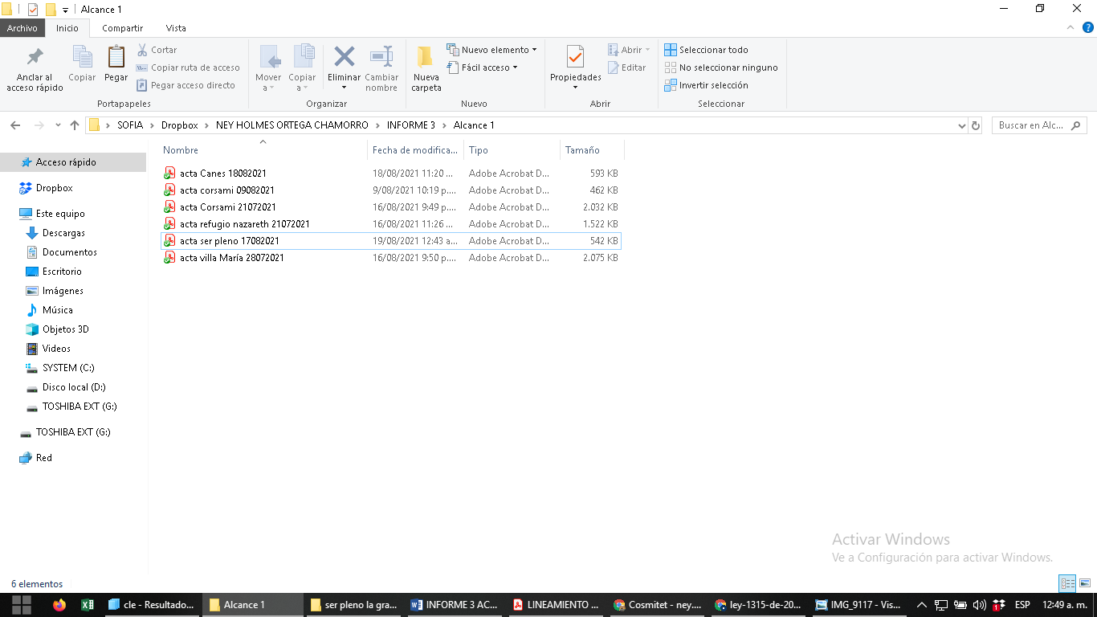

**ALCANCE 2.** Apoyar en la revisión documental correspondiente a las solicitudes de funcionamiento de los Centros de Protección Social al Adulto Mayor y Centros Vida que solicitan apertura por primera vez o renovación anual, generando las actas y comunicaciones correspondientes.

**Actividades ejecutadas:**

Durante el periodo comprendido entre el 19 de julio al 18 de agosto de 2021, se realizó 1 revisión documental para lleno de requisitos de Autorización de Funcionamiento a Fundación Casa Santa Lucia se envío por correo electrónico a la coordinadora

**Soportes: contrato 3259 / informe 1 / subcarpeta Alcance 2**

Se adjuntan soportes en formato pdf

* + - 1. 1 Acta revisión documental Casa santa Lucia
      2. 28 soportes

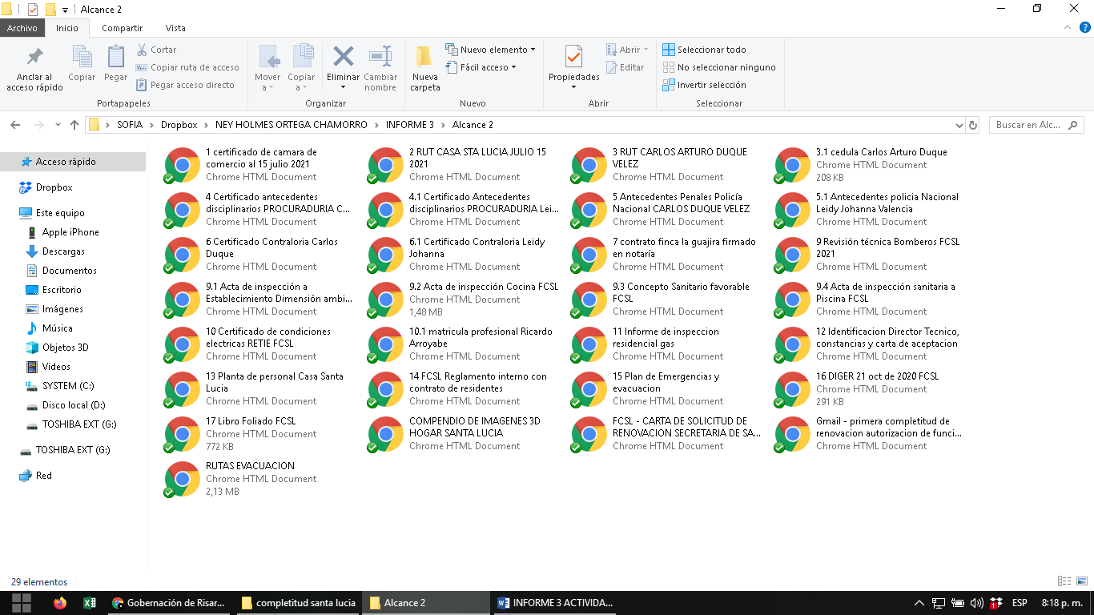

**ALCANCE N°3:** Apoyar con visitas de asistencia técnica a las EAPB del municipio con el fin de evaluar el nivel de adherencia a las rutas de atención para la prestación de servicios de la población adulta mayor.

**Actividades ejecutadas:** Durante el periodo comprendido entre el 19 de julio al 18 de agosto de 2021, se visitó 5 EAPB , con el fin de verificar Circular 004 de 2015 de la Supersalud.

|  |  |  |
| --- | --- | --- |
| 1 | Acta MEDIMAS EPS Avda 30 de agosto | 22 julio de 2021 |
| 2 | Acta SURA EPS Centro comercial Pereira Plaza Virtual | 23 julio de 2021 |
| 3 | Acta SALUD TOTAL EPS Avda 30 de agosto | 4 agosto de 2021 |
| 4 | Acta COOMEVA EPS Avda 30 Circunvalar | 6 agosto de 2021 |
| 5 | Correo PIJAO SALUD EPS cambio de fecha a 3 de septiembre | 10 agosto de 2021 |
|  |  |  |
|  |  |  |
|  |  |  |

**Soportes: CD contrato 3259 / informe 1 / subcarpeta Alcance 3**

Se adjuntan soportes en formato pdf

ACTAS Y 1 CORREO DE REPROGRAMACION

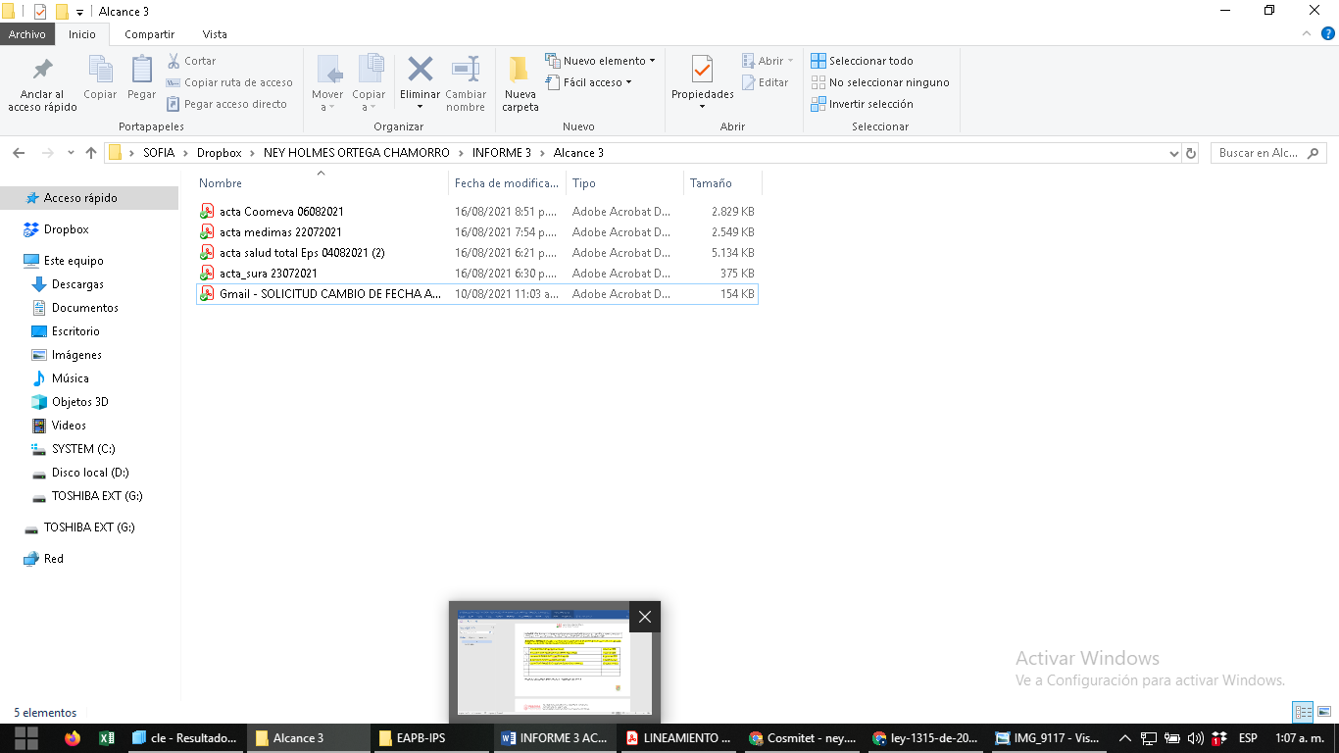

**ALCANCE N°4:** Apoyar con visitas de asistencia técnica a las IPS del municipio con el fin de evaluar el nivel de adherencia a las rutas de atención para la prestación de servicios de la población adulta mayor.

**Actividades ejecutadas:** Durante el periodo comprendido entre el 19 de julio al 18 de agosto de 2021, se visitó 6 IPS A QUIENES SE VERIFICO CIRCULAR 004 de 2015 de la SUPERSALUD

|  |  |  |
| --- | --- | --- |
| 1 | Acta CORPORACION MIIPS Maralla | 28 julio de 2021 |
| 2 | Acta COLSUBSIDIO IPS Avda 30 de agosto | 30 julio de 2021 |
| 3 | Acta BATALLON SANIDAD Avda 30 de agosto | 30 julio de 2021 |
| 4 | Acta CLINICA POLINAL la Villa | 5 agosto de 2021 |
| 5 | Acta COSMITET EPS los Alpes | 6 agosto de 2021 |
| 6 | Acta COSMITET LOS ALPES | 18 agosto 2021 |
|  |  |  |

**Soportes: CD contrato 3259 / informe 1 / subcarpeta Alcance 4**

Se adjuntan soportes en formato pdf

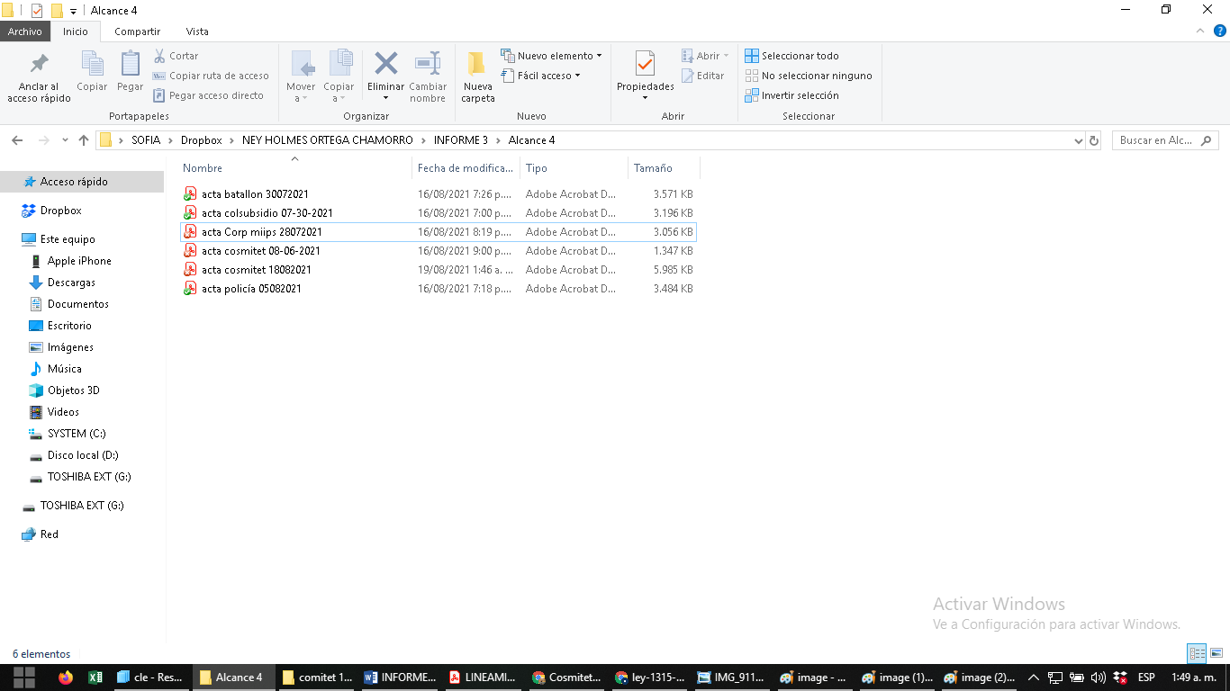

|  |
| --- |
| **ALCANCE N°5:** Contribuir con procesos de sensibilización y educación a nivel intersectorial e interinstitucional (Instituciones de educación, CPSAM, Centros Vida) y las demás que se convoquen en temas referentes al cuidado del adulto mayor, derechos y deberes y demás temas que contribuyan al bienestar de la población adulta mayor. |

**Actividades ejecutadas:** Durante el periodo comprendido entre el 19 de julio al 18 de agosto de 2021 se realiza CPSAM en buenas practicas de atención presencial .

|  |  |  |  |
| --- | --- | --- | --- |
| **N°** | **FECHA** | **TEMA** | **LUGAR** |
| 1 | 12 de agosto de 2021 | Se capaciton en buenas practicas de atención y estilos de vida saludables | Fundación Corpotrinidad |

**Soportes: CD contrato 3259 / informe 1 / subcarpeta Alcance 5**

Se adjuntan soportes en formato pdf

.

* + ACTA CAPACITACION.PYP

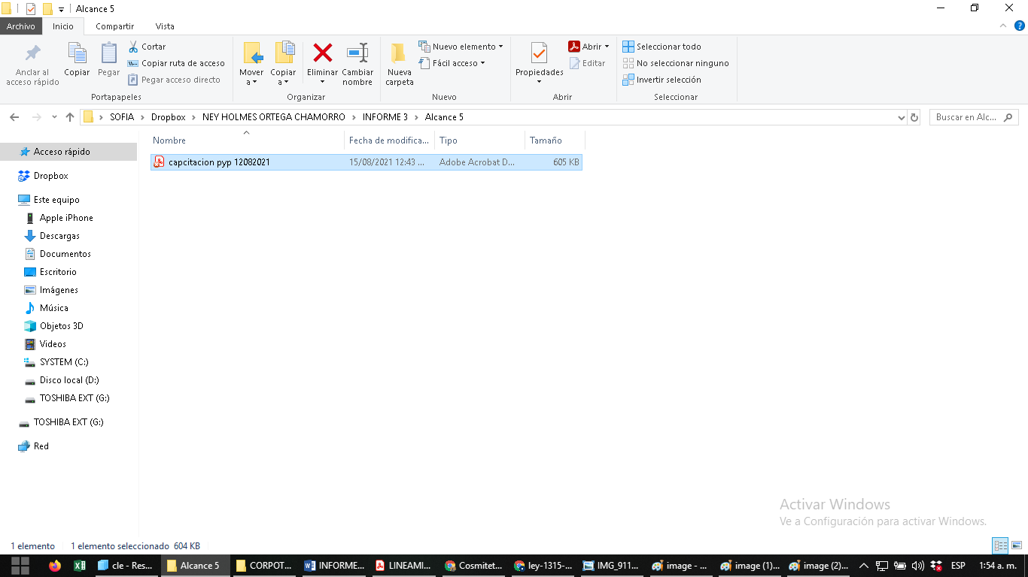

|  |
| --- |
| **ALCANCE N°6:** Apoyar los requerimientos técnicos, operativos y administrativos en el marco de la línea de trabajo de adulto mayor, realizar informes de gestión, y demás solicitudes administrativas que se generen durante la ejecución del objeto del contrato. |

**Actividades ejecutadas:** Durante el periodo comprendido entre el 19 de julio al 18 de agosto de 2021, se realizó acompañamiento y se orienta visita de verificación de estándares a la coordinadora del programa

|  |  |  |
| --- | --- | --- |
| **N°** | **FECHA** | **TEMA** |
| 1 | 19 de julio de 2021 | Reunión adulto mayor |
| 2 | 26 de julio de 2021 | Apoyo Verificación de Estándares Cuidarte SAS |
| 3 | 31 de julio de 2021 | Apoyo a vacunación sarampión y rubeola Rocio alto |
| 4 | 1 de julio de 2021 | Correo proyección de oficios visita EAPB IPS |
| 5 | 22 de julio de 2021 | Reunión adulto mayor |

**Soportes: CD contrato 3259 / informe 1 / subcarpeta Alcance 6.**

Se adjuntan soportes en formato pdf

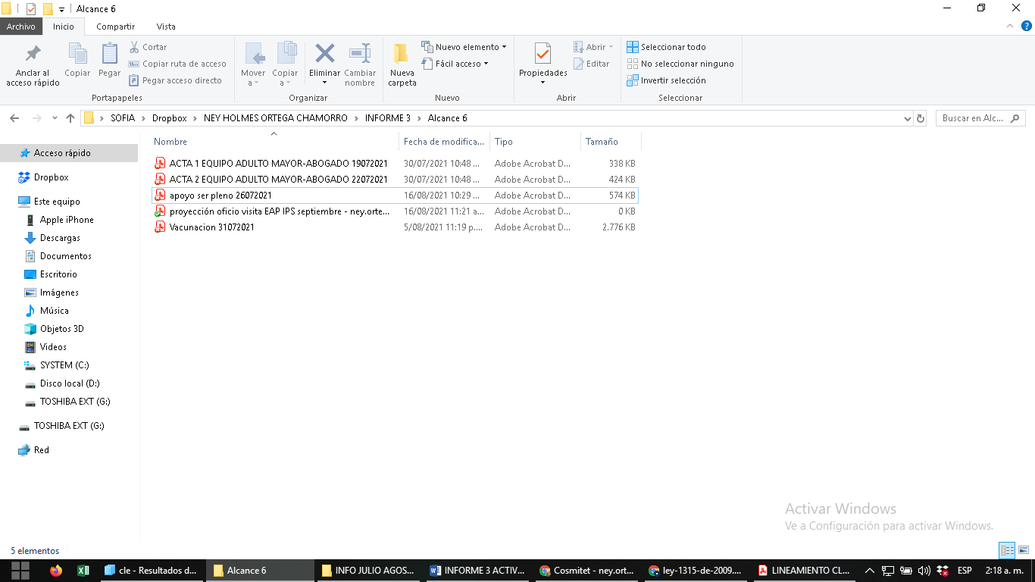

|  |
| --- |
| **ALCANCE N°7:** Y las demás que sean asignadas y afines con el objeto, los alcances del contrato y la misión de la entidad. |

**Actividades ejecutadas:**

|  |  |  |
| --- | --- | --- |
| **N°** | **FECHA** | **TEMA** |
| 1 | 20 de Mayo al 19 de Junio 2021 | Se adjuntan 3 Cronogramas de Actividades semanales |

.

**Soportes: CD contrato 3259 / informe 1 / subcarpeta Alcance 7**

Se adjuntan soportes

* Envíos de Cronograma de actividades semanal 4 pdf
* Cronograma en Excel

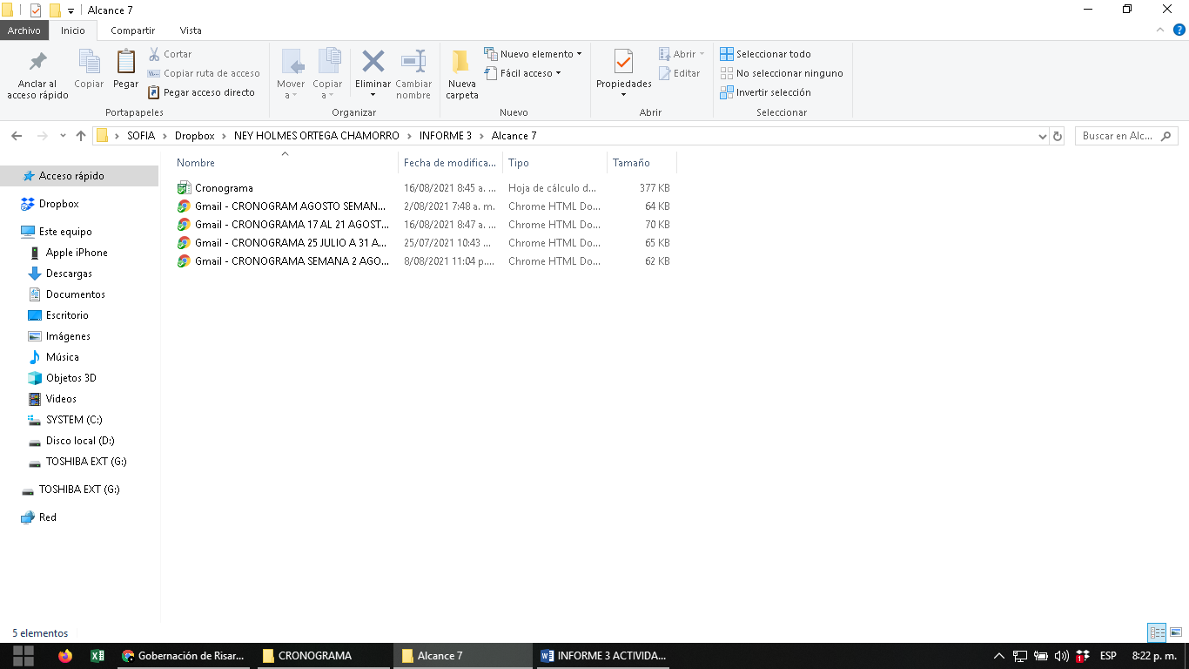

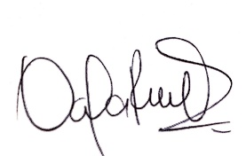PARA CONSTANCIA SE FIRMA EL PRESENTE INFORME A LOS 20 DÍAS DEL MES DE SEPTIEMBRE DE 2021.

**____­­­­­­­­­­­­­­­­­­_______________________ ___________________________­­­­­­­­­­­­­­­­­­­­­­­­­­__**

**­­­­­ NEY HOLMES ORTEGA CHAMORRO**  **DANIELA RESTREPO QUICEENO**

CONTRATISTA VoBo COORDINADOR DE PROGRAMA

**____________________________________**

**YAMITH FERNANDO GARCIA MONSALVE**

# SUPERVISOR